附件一：「大學民主思維與通識教育評鑑學術研討會」議程(暫)
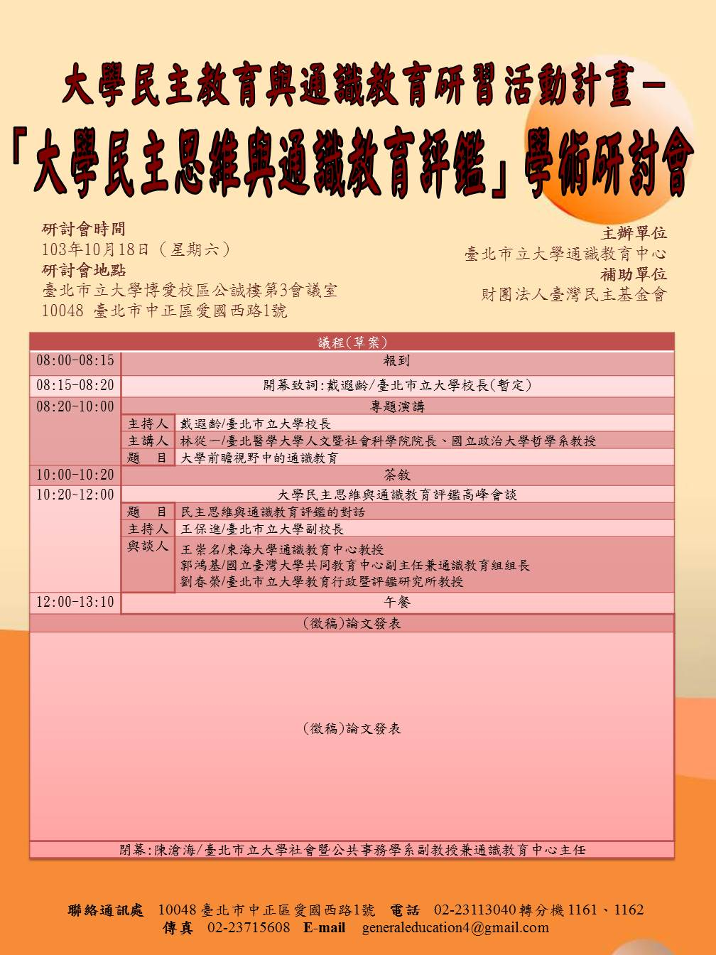

附件二：「大學民主思維與通識教育評鑑學術研討會」報名表
姓名
服務單位  （就讀學校） |  | 職稱
聯絡電話 | ( ) | 手機
電子信箱
用餐 | □是。□葷 / □素  □否。
- 報名方式
線上報名：至http://ppt.cc/wVnP填寫報名資料。
- 報名期限
即日起至103年10月3日（星期五）下午5時，為便於研習證明及研討會手冊製作，請務必於時限內報名。
- 主辦單位：
臺北市立大學通識教育中心（10048臺北市中正區愛國西路1號）。
- 備註
1.主辦單位保留研討會內容變更的權利。
2.本次研討會全程免費。
3.全程參加本研討會者，即以臺北市立大學名義發給「大學民主思維與通識教育評鑑學術研討會」研習證明並可獲得公務人員終身學習認證時數8小時。
4.研討會手冊內附參加人員名單，將以全名及服務單位印製。
5.中午敬備餐盒。

附件三：交通位置圖
地點：臺北市立大學博愛校區（10048臺北市中正區愛國西路1號）

捷運 | 中正紀念堂站7號出口
公車站1（臺北市立大學站） | 252、662、644
公車站2（一女中站） | 2-1 | 262、3、0東
 | 2-2 | 臺北客運、15路樹林、指南3、聯營270、235、662、663
 | 2-3 | 聯營204、241、243、244、236、251、662、663、644、706、235、532、630
公車站3（市立大學附小站） | 204、235、630、644、532、706、662、663、241、243、244、5、236、251
低地板公車搭乘 | 聯營204、630
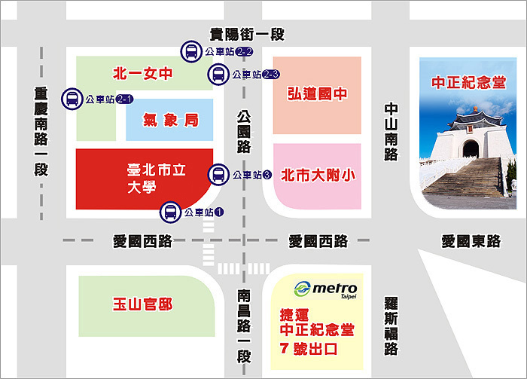

附件四：校園平面圖
地點：臺北市立大學博愛校區（10048臺北市中正區愛國西路1號）
會議場地：公誠樓2樓第三會議室
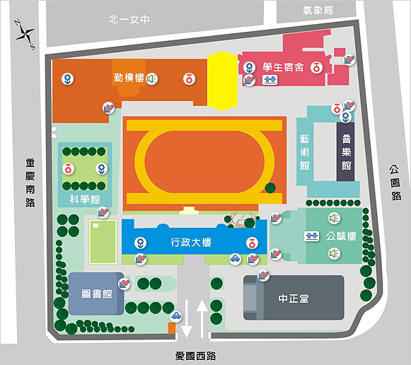
公誠樓2樓
第三會議室

附件五：大學民主與通識教育研習活動計畫－
「大學民主思維與通識教育評鑑」學術研討會
徵稿啟事

民主化過程中的大學教育，實係以通識有關的民主教育、法治教育及生活教育為其建構主軸，因此現代化大學民主教育的浮現與成熟，有賴於通識課程的良好規劃與落實。大學通識教育課程中的公民教育，在於如何深化學生重視民主憲政的人權教育，並願意以理性、溝通、協調的方式，形成共識，解決問題。
此外，為瞭解大學校園民主化對通識教育評鑑之影響及未來評鑑發展趨勢，本中心將透過研討會方式，邀請通識教育評鑑先進及各大學院校通識教育中心教師分享評鑑作業理念與經驗，藉由評鑑執行重點及關鍵品質改善機制等意見交流，供為改善及提升本校通識教育策略規劃與執行措施之重要參考，為培養具宏觀民主視野及具豐富涵養之世界現代公民而努力。

一、徵稿主題：
（一）大學民主思維相關議題。
（二）通識教育評鑑相關議題。
（請投稿人員依前述主題自行訂定題目）

二、徵稿對象：
（一）國民中小學教師。
（二）各大專校院教師。
（三）各大學碩、博士生。
（四）各級政府機關人員。
（五）民間社團及組織人員。

三、徵稿時程：
（一）論文全文截稿：103年9月15日（星期一）。
請投稿人於本期限內填寫投稿者基本資料表（附件五），連同論文摘要約500字（附件四）及論文全文以電子郵件寄至主辦單位。

四、研討會時間與地點：
（一）時間：103年10月18日（星期六）。
（一）地點：臺北市立大學博愛校區公誠樓2樓第三會議室。
地址：10048臺北市中正區愛國西路1號。

五、論文投稿注意事項：
（一）本次研討會將以論文發表方式進行。
（二）論文發表投稿格式請見：附件二。
（三）投稿者請填寫論文摘要（附件三）、基本資料表（附件四）連同稿件以電子郵件傳送至generaleducation4@gmail.com（信件標題請註明「投稿『大學民主思維與通識教育評鑑』學術研討會」）。
（四）投稿人請上本中心網頁http://ppt.cc/UxMc下載表格。

六、主辦單位：
臺北市立大學通識教育中心

七、補助單位：
財團法人臺灣民主基金會

八、聯絡方式：
（一）臺北市立大學通識教育中心
（二）地址：10048臺北市中正區愛國西路1號（博愛校區）
（三）E-mail：generaleducation4@gmail.com
電話：(02)2311-3040#1162、1163 傳真：(02)2371-5608 聯絡人：組員孫淑霞、李佳蓉小姐

附件六：大學民主與通識教育研習活動計畫－
「大學民主思維與通識教育評鑑」學術研討會
論文格式
一、來稿以15,000字為原則。
二、稿件應包含：題目、摘要、關鍵字、正文、參考文獻。
三、審稿：本研討會論文依規定程序審查，通過後始得於本研討會發表。預計審查結果通知日期為103年10月7日（星期二）前，在本中心網站公告，恕不個別通知。
四、註釋：請依APA第六版格式採文內註釋(資料如後附)。
五、投稿請用WORD軟體書寫，標準邊界（上下各2.54公分，左右為3.17公分），單位間距，相關論文格式如下：
（一）首頁
論文名稱（標楷體、粗體置中、字型24）
作者
服務機關單位（或就讀學校） 職稱
（標楷體、置中、字型12）
摘要（標楷體、置中、字型14）
內容文字（新細明體、Time New Roman，字型12）

關鍵字: 標楷體、粗體、內容字型12號

------------------------------正文請插入分頁換新頁撰寫

（二）內文
壹、○○○（標楷體、置中、粗體、字型18）
一、○○○（新細明體、頂格排列、粗體、字型16）
（一）○○○（新細明體、頂格排列、粗體、字型14）
1、○○○（新細明體、退二格排列、粗體、字型14）
內容文字（新細明體、Time New Roman、退二格排列、字型12）

※APA格式請參考以下範例：
在內文中使用格式：姓氏 (出版或發表年代)… 或… (姓氏，出版或發表年代，頁碼)
- 同作者在同一段中重複被引用時，第一次須寫出日期，第二次以後則日期可省略。
- 在正文中引用多位作者時，以and連接，但正文之引用若為圓括弧形式，則使用&（3人以上在&前要加，）符號連接。
範例：
1位作者→Porter (2001)…或…(Porter, 2001)
吳清山（2001）…或…（吳清山，2001）
2位作者→作者為兩人時，兩人的姓氏 (名) 全列
Wassertein 與 Rosen (1994)…或…（Wassertein & Rosen, 1994)
吳清山與林天祐（2001）…或…（吳清山、林天祐，2001）
3-5位作者→作者為三至五人時，第一次所有作者均列出，第二次以後僅寫出第一位作者並加 et al. (等人)
[第一次出現] Wasserstein, Zappula, Rosen, Gerstman, and Rock (1994) found…或(Wasserstein, Zappula, Rosen, Gerstman, & Rock, 1994)…
吳清山、劉春榮與陳明終（1995）…或…（吳清山、劉春榮、陳明終，1995）
[第二次出現] Wasserstein et al. (1994)…或…(Wasserstein et al.,1994)
吳清山等人（1995）…或…（吳清山等人，1995）
6位作者以上→作者為六人以上時，每次僅列第一位作者並加 et al. (中文用「等人」)
二位以上作者時，在文中引用時，中文書寫格式上作者之間用「與」連接，英文則用「and」連接，在括弧內以及參考文獻中則分別用「、」或「&」連接。
- 作者為組織、團體、或單位時，基本上每次均使用全名。簡單且廣為人知的單位，第一次用全名並加註其縮寫名稱，第二次以後可用縮寫，但在參考文獻中一律要寫出全名。
[第一次出現] National Institute of Mental Health[NIMH] (1999) 或(National Institute of Mental Health [NIMH], 1999)。
行政院教育改革審議委員會【行政院教改會】（1998） 或 （行政院教育改革審議委員會【行政院教改會】，1998）
[第二次以後] NIMH (1999)…或 (NIMH, 1999)…。
行政院教改會（1998）…或…（行政院教改會，1998）

參考文獻格式：
- 第一行靠左，第二行起向右縮排四個字母。
- 英文之書名採斜體格式，中文之書名採粗體格式。
- 英文期刊一律採斜體方式處理。
- 期刊、雜誌、報紙：
1.中文期刊：
(1)作者在7人以內
作者（年代）。文章名稱。期刊名稱，期別，頁碼。
丁一顧、林瑜一、張德銳（2007）。國民小學教學有困難教師教學輔導策略之研究。教育行政與評鑑學刊，3，19-44。
(2)作者在8人以上
前六位作者….最後一位作者（年代）。文章名稱。期刊名稱，期別，頁碼。
林天祐、陳麗華、蔡昆瀛、歐玲如、宋佩芬、林麗華、…黃於庭（2009）。臺北市全球教育白皮書。教育行政與評鑑學刊，6，1-40。
2.英文期刊：
(1)文章有DOI，作者在7人以內
Author, A. A., Author, B. B., & Author, C. C. (Year). Title of article. Title of Periodical, xx(xx), xxx-xxx. doi: xx.xxxxxxxxxx
Powers, J. M., & Cookson, P. W. Jr. (1999). The politics of school choice research. Educational Policy, 13(1), 104-122. doi:10.1177/0895904899131009
(2)文章有DOI，作者在8人以上
Author, A. A., Author, B. B., Author, C. C., Author, D. D., Author, E. E., Author, F. F., …Author, H. H. (Year). Title of article. Title of Periodical, xx(xx), xxx-xxx. doi: xx.xxxxxxxxxx
(3)文章沒有DOI
Author, A. A., Author, B. B., & Author, C. C. (Year). Title of article. Title of Periodical, xx(xx), xxx-xxx.
3.中文雜誌：
(1)一般雜誌文章
作者（年月）。文章名稱。雜誌名稱，期別，頁碼。
王力行（2001年2月）。落在世界隊伍的後面？遠見雜誌，6，14-16。
(2)線上雜誌文章
作者（年月）。文章名稱。雜誌名稱，期別，頁碼。文章來源網址
盧蘇偉（2010年2月）。寫在學測放榜後，什麼才是贏？康健雜誌，128。取自http://www.commonhealth. com.tw/
4.英文雜誌：
(1)一般雜誌文章
Author, A. A., & Author, B. B. (Year, Month). Article title. Magazine Title, xxx, xx-xx.
Kandel, E. R., & Squire, L. R. (2000, November). Neuroscience: Breaking down scientific barriers to the study of brain and mind. Science, 290, 1113-1120.
(2)線上雜誌文章
Author, A. A., & Author, B. B. (Year, Month). Article title. Magazine Title, xxx. Retrieved from http://xxx.xxx.xxx
Clay, R. (2008, June). Science vs. ideology: Psychologists fight back about the misuse of research. Monitor on Psychology, 39(6). Retrieved from http://www.apa.org/ monitor
5.中文報紙：
(1)一般報紙
作者（年月日）。文章名稱。報紙名稱，版別。
陳揚盛（2001年2月20日）。基本學力測驗考慮加考國三下課程。臺灣立報，6版。
(2)電子報（可以透過官網中的搜尋引擎查詢到本文章，僅需寫出官網網址，不必寫出該文章之詳細網址）
作者（年月日）。文章名稱。電子報名稱。電子報官網網址。
邱瓊玉（2010年3月9日）。市教大蘋果傳情 夾夾樂爆笑。聯合新聞網。取自http://udn.com/NEWS/ main. html
6.英文報紙：
(1)一般報紙
Author, A. A. (Year, Month Day). Article title. Newspaper Title, pp. xx-xx.
Schwartz, J. (1993, September 30). Obesity affects economic, social status. The Washington Post, pp. A1, A4.
(2)電子報（可以透過官網中的搜尋引擎查詢到本文章，僅需寫出官網網址，不必寫出該文章之詳細網址）
Author, A. A. (Year, Month Day). Article title. Newspaper Title. Retrieved from http://xxx.xxx.xxx
Brody, J. E. (2007, December 11). Mental reserves keep brain agile. The New York Times. Retrieved from http://www. nytimes.com
- 書籍、手冊：
1.中文書籍
(1)紙本，可視實際情形加註版別
作者（年代）。書名(版別)。出版地點：出版商。
林文達（1992）。教育行政學。臺北市：三民。
(2)有出版紙本之電子書，註明閱讀軟體版本
作者（年代）。書名【閱讀軟體版別】。取自http://xxx.xxx.xxx
(3)純電子書
作者（年代）。書名。取自http://xxx.xxx.xxx
(4)百科全書、套書中的部分冊籍，分別列出引用冊別及年代；文中引用時也要將年代全部寫出
作者（年代－年代）。書名（冊別－冊別）。出版地點：出版商。
臺灣書店（主編）（1981－1986）。中華兒童百科全書（1－6冊）。臺中縣：臺灣省政府教育廳。
(5)電子套書書籍中某冊的一章
作者（年代）。章名。載於編者姓名（套書主編），套書名稱：冊別及冊名（頁碼）。出版地點：出版商。取自http://xxx.xxx.xxx
林天祐（2004）。總論。載於吳清山、林天祐（主編），中華民國教育年報（八十九年）（頁1-3）。臺北市：國立教育資料館。取自http://search.nioerar.edu.tw/ edu_paper/data_image/g0000306/92n0/20041100/p0000001.pdf
(6)紙本書籍某一章，註明該章頁碼
作者（年代）。章名。載於編者（主編），書名（頁碼）。出版地點：出版商。
鍾才元（2001）。生涯規劃：新手老師的就業準備與甄試須知。載於黃政傑、張芬芬（主編），學為良師—在教育實習中成長（425-457頁）。臺北市：師大書苑。
(7)參考工具書
作者（主編）（年代）。書名。出版地點：出版商。
張春興（主編）（民96）。張氏心理學辭典。臺北市：東華。
(8)線上參考工具書的一筆資料，且無作者、編者姓名
資料名稱（無日期）。書名。取自http://xxx.xxx.xxx
休閒教育（無日期）。中文大辭典。取自http://ap6.pccu.edu.tw/Dictionary/words.asp?no=5500
2.英文書籍：
(1)紙本，美國以外之國家須註名出版地國別，美國之出版地均註明州別，如New York, NY或Boston, MA
Author, A. A. (Year). Book title. Location: Publisher.
Shotton, M. A. (1989). Computer addition? A study of computer dependency. London, England: Taylor & Francis.
(2)有出版紙本之電子書，須註明閱讀軟體版本
Author, A. A. (Year). Book title [Version]. Retrieved from http://xxx.xxx. xxx
Author, A. A. (Year). Book title [Version]. doi:xx.xxxxxxxxxx
Shotton, M. A. (1989). Computer addiction? A study of computer dependency [DS Reader version]. Retrieved from http;//www.ebookstore.tandf.co.uk/html/index. asp
Schiraldi, G. R. (2001). The post-traumatic stress disorder sourcebook: A guide to healing recovery, and growth [Adobe Digital Editions version]. doi:10.1036/00713 93722
(3)純電子書；如有doi要加註
Author, A. A. (Year). Book title. Retrieved from http://xxx.xxx. xxx
Knust, M., & Hanft, A. (Eds.). (2009). Continuing higher education and lifelong learning. Retrieved from http://www.springerlink.com/content/u9r4h7/front- matter.pdf
(4)百科全書、套書中的部分冊籍，分別列出引用冊別及年代，文中引用時也要將年代全部寫出；單冊要註明頁碼
Author, A. A. (year). Book title (Vols. xx-xx). Location: Publisher.
Koch, S. (Ed.). (1959-1963). Psychology: A study of science (Vols. 1-6). New York, NY: McGraw-Hill.
Sadie, S. (Ed.). (1980). The new Grove dictionary of music and musicians (6th ed., Vol. 20, pp.2-50). London, England: Macmillian.
(5)紙本書籍某一章，註明該章頁碼
Author, A. A. (Year). Chapter title. In B. B. Author C. C. Author (Eds.), Books title (pp. xx-xx). Location: Publisher.
Haybron, D. M. (2008). Philosophy and the science of subjective well-being. In M. Eid & R. J. Larsen (Eds.), The science of subjective well-being (pp. 17-43). New York, NY: Guilford Press.
(6)參考工具書
Author, A. A. (Ed.). (Year). Book title. Location: Publisher.
VandenBos, G. R. (Ed.). (2007). APA dictionary of psychology. Washington, DC: American Psychological Association.
(7)線上參考工具書之一筆資料
Author, A. (Year). Article title. In B. Author (Editor), Reference title. Retrieved from http://xxx.xxx.xxx
Graham, G. (2005). Behaviorism. In E. N. Zalta (Ed.), The Stanford encyclopedia of philosophy (Fall 2007 ed.). Retrieved from http://plato.stanford.edu.edu/entries/ behaviorism/
(8)線上參考工具書之一筆資料，且無作者、編者姓名
Article title (Year). In Reference title. Retrieved from http://xxx.xxx.xxx
Heuristic (n.d.). In Merriam-Webster's online dictionary (11th ed.). Retrieved from http://www.m-w.com/dictionary/ heuristic
3.中文翻譯：
(1)有原作者出版年代
譯者（譯）（譯本出版年代）。書名（原作者：姓名）。譯本出版地點：譯本出版商。（原著出版年：1996）
吳美麗（譯）（1998）。管理其實很Easy（原作者：M. H. McCormack）。臺北市：天下文化。（原著出版年：1996）
(2)無原著出版年代
譯者（譯）（譯本出版年代）。書名（原作者：姓名）。譯本出版地點：譯本出版商。
林明地、楊振昇、江芳盛（譯）（民89）。教育組織行為（原作者：R. G. Owens）。臺北市：揚智文化。
4.英文翻譯：
(1)有原作者出版年代
Author, A. A. (1951). Book title (B. Author, Trans.). Location: Publisher. (Original work Published 1996)
(2)無原作者出版年代
Author, A. A. (1951). Book title (B. Author, Trans.). Location: Publisher.
(3)英文翻譯書之專章，且翻印自其他來源
Author, A. A. (Year). Chapter title ( Author, B. Trans.). In C. C. Author & D. D. Author (Eds.), Book title (pp.xx-xx). Location: Publisher. (Reprinted from source)
Piaget, J. (1988). Extracts from Piaget's theory (G. Gellerier & J. Langer, Trans.). In K. Richardson, & S. Sheldon (Eds.), Cognitive development to adolescence: A reader (pp. 3-18). Hillsdale, NJ: Erlbaum. (Reprinted from Manual of child psychology, pp. 703-732, by P. H. Mussen, Ed., 1970, New York, NY: Wiley)
- 政府或民間機構彙編書籍
1.作者為政府或民間機構，由政府或民間機構出版書籍
政府或民間機構 (年代)。書名。出版地點：作者。
2.作者為政府或民間機構，未出版書籍
政府或民間機構 (年代)。書名。未出版，政府或民間機構。
- 報告格式：
1.中文報告格式A：(國科會研究報告，未出版)
作者 (年代)。報告名稱。行政院國家科學委員會專題研究成果報告（編號﹕xxx），未出版。
2.中文報告格式B：(政府機關委託之研究報告，未出版)
作者 (年代)。報告名稱。○○○委託之專題研究成果報告。研究地點：研究單位。
3.中文報告格式C：(政府機關委託之研究報告，未出版)
作者 (年代)。報告名稱。○○○委託之專題研究成果報告。取自：URL。
4.中文報告格式D：(政府機關委託之研究報告，已出版，有編號)
作者 (年代)。報告名稱。○○○委託之專題研究成果報告 (編號：XXX)。出版地點：出版商。
5.中文報告格式E：(政府機關委託之研究報告，已出版，無編號)
作者 (年代)。報告名稱。○○○委託之專題研究成果報告。出版地點：出版商。
6.ERIC報告格式：
(1)Author, A. A. (1995). Report title (Report No. xxxx-xxxxxxxxx). Location: Research Center. (ERIC Document Reproduction Service No. ED xxxxxx)
(2)Author, A. A. (1995). Report title. Location: Research Center. (ERIC Document Reproduction Service No. ED xxxxxx)
(3)Author, A. A. (1995). Report title. (ERIC Document Reproduction Service No. ED xxxxxx)
- 會議專刊或專題研討會論文：
1.中文專題研討會有專題主持人
作者（年月）。論文名稱。研討會主持人（主持人），研討會主題。研討會名稱，舉行地點。
張芬芬（1995年4月）。教育實習專業理論模式的探討。毛連塭（主持人），教師社會化的過程。師資培育專業化研討會，臺北市立師範學院。
2.中文專題研討會無專題主持人
作者（年月）。論文名稱。研討會名稱發表（張貼）之論文，舉行地點。
林天祐（2008年10月）。透過親師合作提升學生學習效能：轉變中學校親師關係的思維。「2008臺北親師高峰會」發表之論文，臺北市教師研習中心。
3.英文專題研討會有專題主持人
Author, A. A. (Year, Month). Title of contribution. In B. B. Chairperson (Chair), Title of Symposium. Symposium conducted at the meeting of Organization Name, Location.
Muellbauer, J. (2007, September). Housing credit and consumer expenditure. In S. S. Ludvigson (Chair), Housing and consumer behavior. Symposium conducted at the meeting of the Federal Reserve Bank of Kansas City, Jackson Hole, WY.
4.英文專題研討會無專題主持人
Author, A. A. (1995, April). Paper title. Paper presented at the Meeting of Title, Place.
- 學位論文：
1.中文學位論文（來自學校資料庫）
作者（年）。論文名稱（博／碩士論文）。取自http://xxx.xxx.xxx。
王玉麟（2008）。邁向全球化頂尖大學政策規劃指標建構之研究（博士論文）。取自http://163.21.239.2.autorpa. tmue.edu.tw:81/cgi-bin/cdrfb3/tmtcgsweb.cgi?o=dtmtccdr
2.中文學位論文（未出版之個別學位論文）
作者（年）。論文名稱（未出版之博／碩士論文）。校名，學校所在地。
柯正峰（1999）。我國邁向學習社會政策制訂之研究－政策問題形成、政策規劃及政策合法化探討（未出版之博士論文）。國立臺灣師範大學，臺北市。
3.英文學位論文（來自學校資料庫）
Author, A. A. (Year). Title of doctoral dissertation or mater’s thesis (Doctoral dissertation or master's thesis). Retrieved from http://xxx.xxx.xxx
Adams, R. J. (1973). Building a foundation for evaluation of instruction in higher education and continuing education (Doctoral dissertation). Retrieved from http://www.ohiolink.edu/etd
4.英文學位論文（未出版之個別學位論文）
Author, A. A. (Year). Dissertation title (Unpublished doctoral dissertation or master’s thesis). Name of University, Location.
Hungerford, N. L. (1986). Factors perceived by teachers and administrators as stimulative and supportive of professional growth (Unpublished doctoral dissertation). State University of Michigan, East Lansing, Michigan.
5.英文未出版學位論文（美國以外之歐美語系國家博士學位論文，註明國別）
Author, A. A. (Year). Title of doctoral thesis (Doctoral thesis, Name of Institution, Location). Retrieved from http://xxx.xxx.xxx
Carlborn, P. (2000). Carbody and passengers in rail vehicle dynamics (Doctoral thesis, Royal Institute of Technology, Stockholm, Sweden). Retrieved from http://urn.kb.se/ resolve?urn=urn:nbn:se:kth:diva-3029
- 法規命令：
法規名稱 (日期)。
- 網路資料參考文獻的寫法
1.中文文章
(1)有作者
作者 (年或無日期)。文章名。取自URL
(2)無作者
文章名(年或無日期)。取自URL
機關 (年或無日期)。文章名。取自URL
(3)資料庫
作者 (年或無日期)。文章名。取自資料庫名稱。(編號)
2.外文文章
(1)有作者
Author, A. A. (year or n.d.). Article title. Retrieved from URL
(2)無作者
Article title. (year or n.d.). Retrieved from URL
Institute.(year or n.d.). Report title. Retrieved from URL
(3)資料庫
Author, A. A. (year or n.d.). Article title. Retrieved from Name of database. (Accession or order NO.)

附件七：大學民主與通識教育研習活動計畫－
「大學民主思維與通識教育評鑑」學術研討會
論文摘要撰寫格式
中文題目 | ○○○○○○○○○○○
英文題目 | Xxxxxxxxxxx Xxxxxxxxxxxxx Xxxxxxxxxxxx
作者中文姓名 | ○○○^{*1}、●●●²、※※※¹
作者所屬單位 | ○○大學○○○學系¹  ●●大學●●●研究所²
關鍵字 | AAAAA、BBB、CCCC
摘要（500字以內）：

附件八：大學民主與通識教育研習活動計畫－
「大學民主思維與通識教育評鑑」學術研討會
論文投稿者 基本資料表
姓 名 |  | 投稿日期 |  |  |  | 年 月 日
投稿主題  （請勾選） | □大學民主思維議題。 |  |  | □通識教育評鑑議題。
投稿題目 | 中文：  英文：
服務單位
及職稱
通訊地址 | □□□-□□
戶籍地址
身分證字號
電 話 | （O）  （H）  行動電話 |  | 傳 真
電子郵件
投稿方式：投稿者將論文投稿者基本資料表及稿件以電子郵件傳送至generaleducation4@gmail.com。
主旨註明：「投稿『大學民主思維與通識教育評鑑』學術研討會」。
表格下載網址：http://ppt.cc/UxMc

